警用器材采购项目招标公告

采购项目名称：警用器材采购项目
采购方式：竞争性谈判
公告发布时间： 2017年9月30日
采购人：四川司法警官职业学院
项目包个数：1
供应商资格条件： 1、供应商应具有独立的法人资格，并提供经年检合格的营业执照及税务登记证有效复印件。2、投标人经营范围必须包含警用器材或警用装备。3、三年内，在经营活动中没有重大违法记录；4、非投标产品制造商须获得产品制造商针对本项目的授权；5、本项目不接受联合体投标。
供应商须知：通过资格审查的供应商须按照物品清单提供所投装备整套样品（无样品或样品不符合要求不得参与报价）。
供应商报名时间2017年9月30到2017年10月9日（报名时应出示单位介绍信或授权委托书及身份证明（加盖投标人鲜章），介绍信内容应清晰备注项目名称单位联系方式（包括联系人姓名、手机号），因以上信息不完整或错误而造成的所有后果由投标人自行承担）。
开标时间： 2017年10月10日上午9点30分。
开标地点：四川司法警官职业学院警训部
联系人：
本项目采用现场谈判、报价的方式进行，各潜在供应商结合采购清单报价，原则上同品牌价低中标。

物品清单
序号 | 产品名称 | 图片 | 技术参数 | 数量 | 单位 | 备注
1 | 快拔棍套（21寸） | 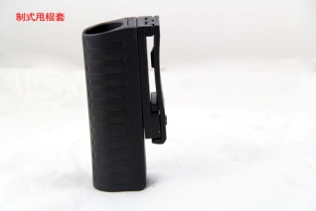 | 超韧耐寒尼龙材料制作，设计合理，造型美观，插拔快速，佩戴方便，内部六角板搜，方便拆卸，弹片力度可调。可以360度调节角度。 | 200 | 个 | 品牌：阻击者
2 | GAS N3 21寸伸缩式警棍（银色） | 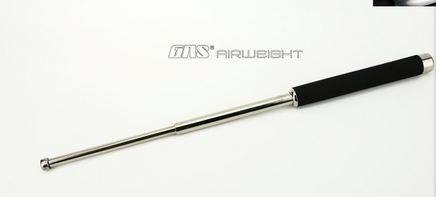 | 阻力锁定，收棍长度21厘米，出棍长度52厘米。主材：钨锰合金钢； 柄材，重量：480克，手柄：乙烯基发泡橡胶； 锁定：GAS专利锁定， 强度：GAS强化耐冲击硬韧平衡综合技术 ；镀层：N3新黑化学镍哑光复合镀层、高分子立体喷砂；棍圈尾盖 耐磨：N3外观耐磨技术；防锈：N3最新整体内外专业防锈技术。 | 100 | 根 | 品牌：GAS
3 | 21寸训练用伸缩式警棍 | 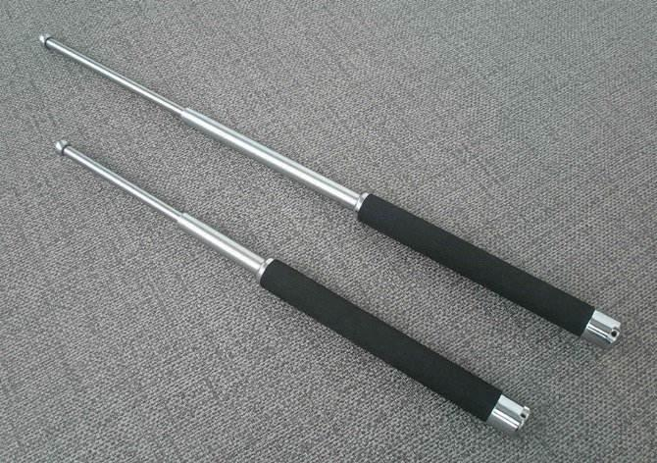 | 棍身镀层：硬铬亮镍镀层，镀层附着性强，耐磨，不易掉色；锁定结构：阻力式钢卡；手柄节材质：无缝钢管，包裹外层采用聚乙稀发泡材质，防震手，防脱落。中间节、打击节、棍头材质均为增强型合金钢。 | 200 | 根 | 品牌：蚂蚁或野人谷
4 | 训练手铐L8030D | 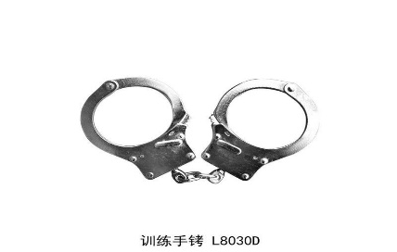 | 主要材料：不锈钢  代替手铐用于日常训练，解锁快、结构牢靠、经久耐用。 | 200 | 副
5 | 54式快拔枪套 | 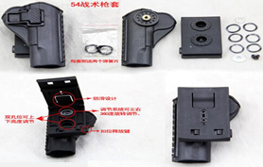 | 尼龙耐磨面料、特种尼龙塑胶制作  设置防抢功能，确保安全快拔，挂带高度可自由调整，佩带不影响任何战术动作，附有弹夹套，54式手枪专用。 功能特点：设计合理、造型美观。能承受碰击，并起缓冲保护枪械作用。 | 30 | 个 | 品牌：阻击者

